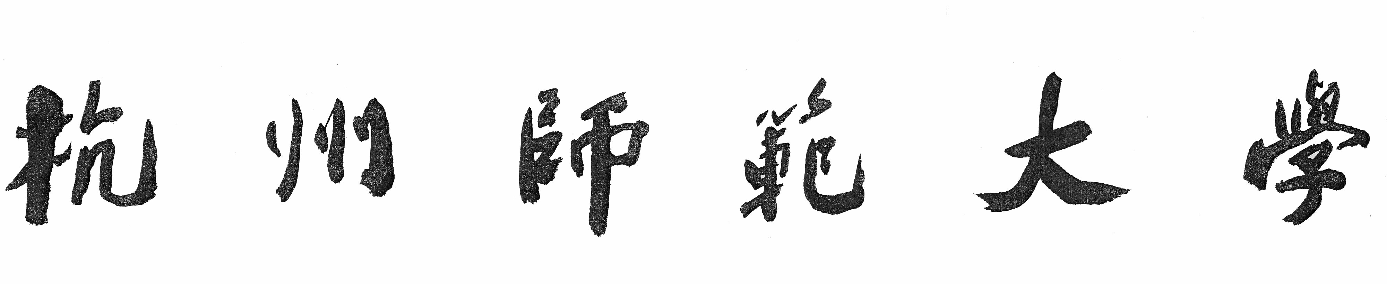
本科生毕业设计（论文）

（ 届）

设计（论文）题目

作 者、 学 号
作 者 所 在 班 级
学 院、 专 业
指导教师及职称
论 文 完 成 时 间
答 辩 日 期
设计(论文)成绩

杭州师范大学

